Commandes Linux de base
Voici 12 exercices pour pratiquer les commandes de base de Linux avec cd, ls, pwd, mkdir, rm, cp, mv, et touch. Ces exercices couvrent des cas d'utilisation simples mais pratiques pour chaque commande.
Utiliser les feuilles d’aides et les notes de cours pour vous aider :
Pas de IA ni Internet.
Ajouter des captures d’écrans et à remettre pour la fin du cours

Exercice 1 : Navigation de base (cd, pwd)
- Ouvrez un terminal.
- Utilisez la commande pwd pour afficher le répertoire courant.
- Changez de répertoire pour aller dans le répertoire personnel de l’utilisateur (home) avec cd.
- Revenez au répertoire précédent.
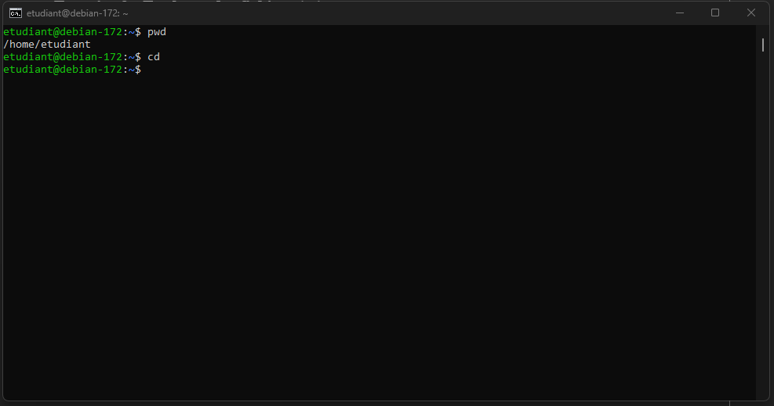

Exercice 2 : Explorer des fichiers (ls)
- Listez tous les fichiers et répertoires dans votre répertoire courant.
- Listez les fichiers cachés (ceux dont le nom commence par un point).
- Listez les fichiers dans un format détaillé (avec les permissions, taille, date, etc.).
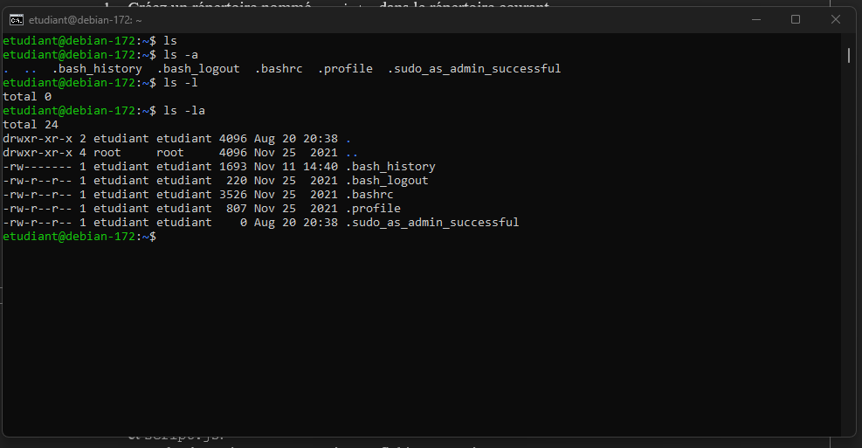

Exercice 3 : Création de répertoires (mkdir)
- Créez un répertoire nommé projets dans le répertoire courant.
- Dans projets, créez deux sous-répertoires nommés projet1 et projet2.
- Créez un répertoire avec un chemin complet (par exemple, /tmp/testdir).
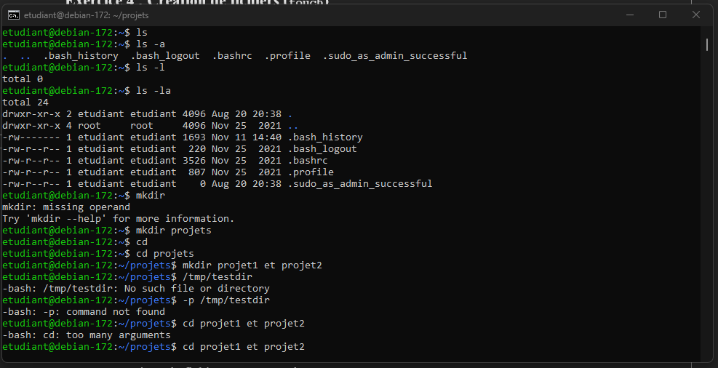

Exercice 4 : Création de fichiers (touch)
- Dans le répertoire projet1, créez trois fichiers vides nommés index.html, style.css et script.js.
- Dans le répertoire projet2, créez un fichier nommé README.md.
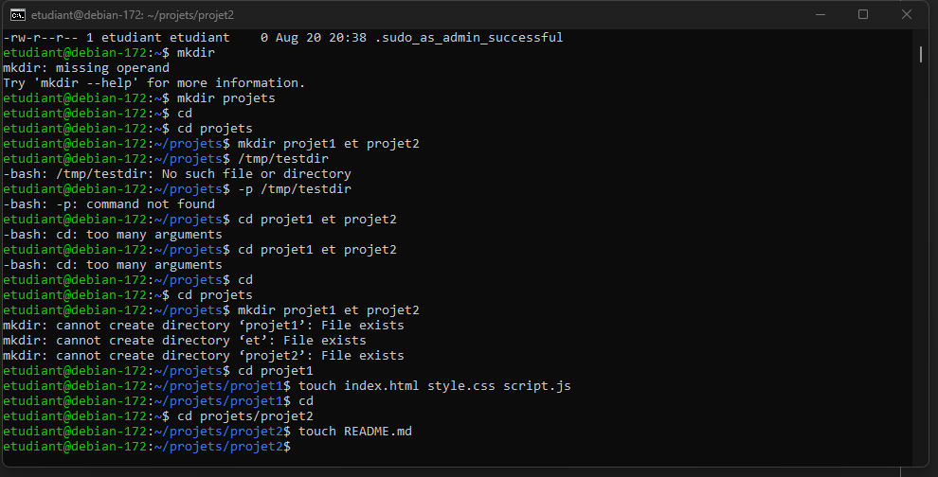

Exercice 5 : Supprimer des fichiers (rm)
- Supprimez le fichier script.js dans projet1.
- Essayez de supprimer un répertoire non vide sans options supplémentaires (notez l’erreur).
- Supprimez le répertoire projet2 avec toutes ses données.
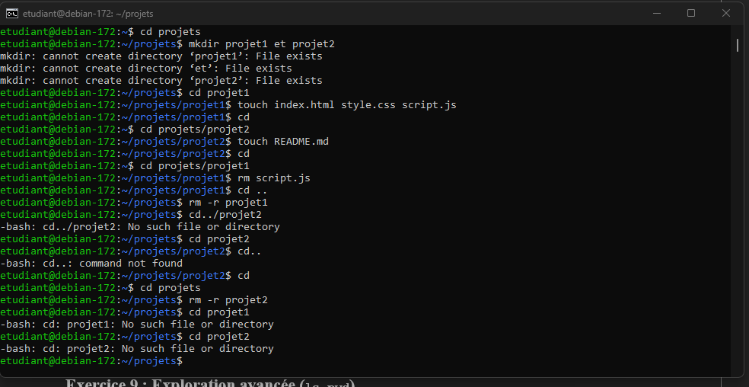

Exercice 6 : Copier des fichiers (cp)
- Copiez le fichier index.html de projet1 dans projet2 (si projet2 a été recréé).
- Copiez tout le contenu de projet1 dans un nouveau répertoire nommé projet1_backup.
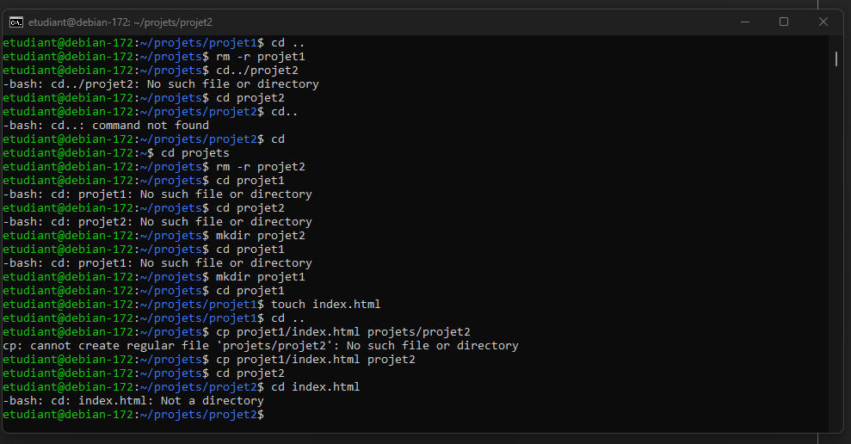

Exercice 7 : Déplacer et renommer des fichiers (mv)
- Renommez le fichier index.html de projet1 en homepage.html.
- Déplacez le fichier homepage.html dans projet2.

Exercice 8 : Opérations combinées
- Dans votre répertoire personnel, créez un répertoire nommé workspace.
- Dans workspace, créez un fichier vide nommé notes.txt.
- Renommez notes.txt en todo.txt.
- Copiez todo.txt dans /tmp.

Exercice 9 : Exploration avancée (ls, pwd)
- Utilisez ls pour afficher les fichiers d’un répertoire parent sans y naviguer directement.
- Affichez votre répertoire courant, puis passez au répertoire parent et affichez à nouveau votre position.

Exercice 10 : Créer une hiérarchie de dossiers (mkdir, touch)
- Dans /tmp, créez une hiérarchie de répertoires : projets/java et projets/python.
- Dans java, créez un fichier nommé main.java.
- Dans python, créez un fichier nommé script.py.

Exercice 11 : Nettoyage des répertoires (rm)
- Supprimez tous les fichiers de projet1 sans supprimer le répertoire lui-même.
- Supprimez le répertoire projet1_backup avec toutes ses données.

Exercice 12 : Manipuler des fichiers copiés (cp, mv, rm)
- Copiez le fichier README.md de projet2 dans /tmp et renommez-le en INFO.md.
- Déplacez ce fichier de /tmp dans votre répertoire personnel.
- Supprimez le fichier INFO.md. (~ alt+126)

